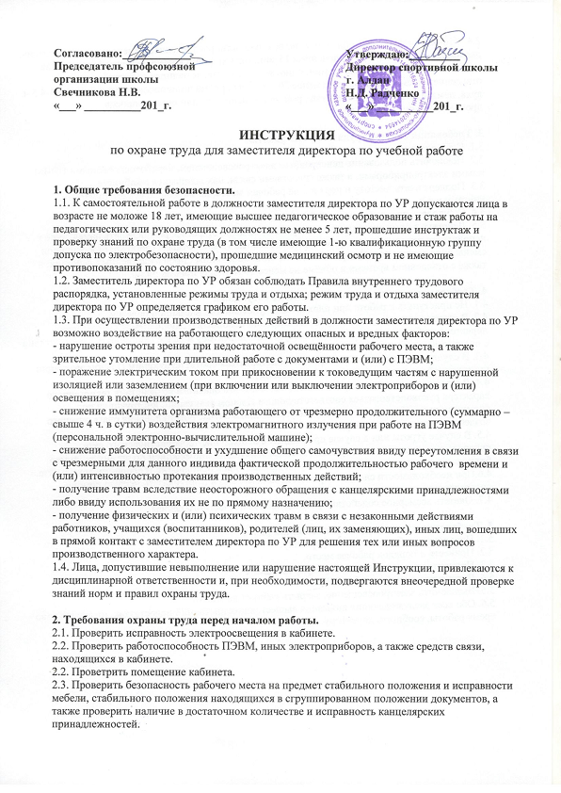
2.4. Уточнить план работы на день и, по возможности, распределить намеченное к исполнению равномерно по времени, с включением 15 мин. отдыха (либо кратковременной смены вида деятельности) через каждые 45 мин. однотипных производственных действий, а также с отведением времени в объёме не менее 30 мин. для приёма пищиориентировочно через 4-4,5 ч. луха, памяти, внимания - вследствие ром для решения тех или иных вопросов производственного характера.

3. Требования охраны труда во время работы.
3.1. Соблюдать правила личной гигиены.
3.2. Исключить пользование неисправным электроосвещением, неработоспособными ПЭВМ, иными электроприборами, а также средствами связи, находящимися в кабинете.
3.3. Поддерживать чистоту и порядок на рабочем месте, не загромождать его бумагами, книгами и т.п.
3.4. Соблюдать правила пожарной безопасности.
3.5. Действуя в соответствии с планом работы на день, стараться распределять намеченное к исполнению равномерно по времени, с включением 15 мин. отдыха (либо кратковременной смены вида деятельности) через каждые 45 мин. однотипных производственных действий, а также с отведением времени в объёме не менее 30 мин. для приёма пищи.

4. Требования охраны труда в аварийных ситуациях.
4.1. Не приступать к работе при плохом самочувствии или внезапной болезни.
4.2. В случае возникновения аварийных ситуаций сообщить о случившемся заместителю директора по безопасности или, в его отсутствие, директору и далее действовать в соответствии с полученными указаниями, а также:
4.3. В случае возникновения пожара руководствоваться соответствующим Планом эвакуации, инструкцией по противопожарной безопасности.
4.4. В случае угрозы или в случае возникновения очага опасного воздействия техногенного характера руководствоваться соответствующим Планом эвакуации, инструкцией по организации мер безопасности в случае угрозы или в случае возникновения очага опасного воздействия техногенного характера.
4.5. В случае угрозы или в случае приведения в исполнение террористического акта руководствоваться соответствующим Планом эвакуации, инструкцией по организации мер безопасности в случае угрозы или в случае приведения в исполнение террористического акта.
4.6.При необходимости следует обратиться за помощью и (или) оказать первую помощь пострадавшим от травматизма.
4.7. Оказать всемерное содействие расследованию несчастного случая.

5. Требования охраны труда по окончании работ.
5.1. Проветрить кабинет, закрыть форточку.
5.2. Привести в порядок рабочее место.
5.3. Проконтролировать влажную уборку кабинета.
5.4. Выключить электроприборы, ПЭВМ.
5.5. Выключить электроосвещение, закрыть кабинет на ключ.
5.6. Обо всех заслуживающих внимания вышестоящих инстанций недостатках, отмеченных во время работы, сообщить директору.

